Luis Miguel Deza ( Nota 9,7)
La aplicación funciona muy bien.
En realidad debería de dejar una opción más, ya que no permite que en el último intento acierte el número, pero es un pequeño detalle
El fichero index.php no tiene código html (Ver Fallo 1)
Puedo ir directamente a jugar.php sin haber pasado por el index.php (Buenas prácticas 4)
Si he agotado las oportunidades, debería de ir al fichero fin.php (ya que he terminado el juego),y no mostrarme un mensaje.
Muy bueno controlar si no he presionado ninguna opción en jugar.php
No debes de leer de la superglobal $_REQUEST si sé que la solicitud realizada es GET o POST exclusivamente. Lo considero un error de programación aunque funcione, además que es un motivo de vulnerabilidad en la página . Mira la página oficial
https://www.php.net/manual/es/reserved.variables.request.php
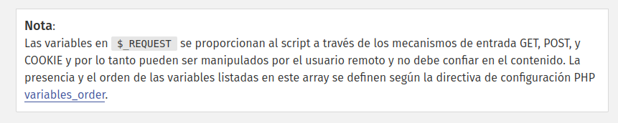
Para evitar warning, hay que inicializar las variables (ver Buenas prácticas 7)
Este código
//ponemos limitador de intentos segun seleccion
switch ($mayor){
case 1024: $limite=10; break;
case 65536: $limite=16; break;
case 1048576: $limite=20; break;
}
Lo podrías simplificar (Ver buenas prácticas 2)
Muy bien controlados los $_POST, pero mejor con un switch-case (Ver Buenas prácticas 1).
Después de los header hay que hacer exit(), (Ver Buenas prácticas 8).
Muy bueno lo del mensaje final con información de jugadas, al principio me había despistado la variable $log, pero ya la he entendido, está bien este extra :)
Bien comentado, buena práctica, felicidades.

